Ismerősök bejelölése, ismerősnek jelölések megerősítése a Facebook oldalon

Menjünk el a böngésző segítségével a Facebook oldalára (www.facebook.com). Ismerősöket úgy kereshetünk, ha az oldal tetején a bekarikázott 'Ismerősök keresése' sávba beírjuk az ismerősünk nevét (például Nagy Anett), majd rákattintunk a nyíllal is jelzett nagyító ikonra.
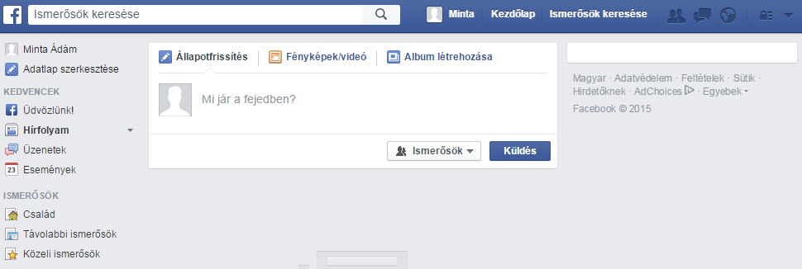
____________________________________________________________________________________________________________
Görgessünk lefelé, amíg meg nem találjuk azt az ismerősünket, akit ismerősnek szeretnénk jelölni. Ebben a fénykép mellett a munkahely, vagy a lakhely is segíthet. Ha megtaláltuk az ismerősünket, kattintsunk az gombra.
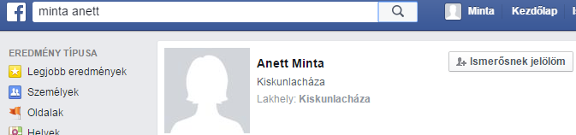
____________________________________________________________________________________________________________
Ha minket jelölnek be mások, akkor egy kis ikon jelenik meg az oldal jobb oldalán, amit a nyíl is jelöl.
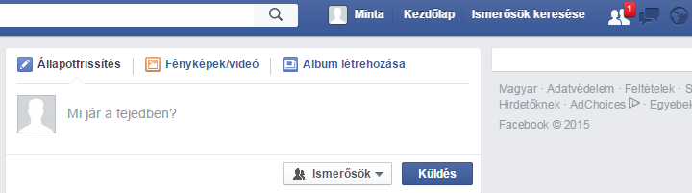
____________________________________________________________________________________________________________
Úgy tudjuk megerősíteni, hogy az illetőt ismerjük, ha rákattintunk a nyíllal is jelölt gombra.
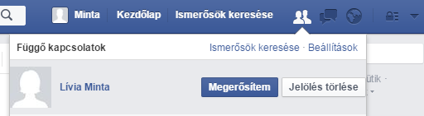
Információk megosztása a Facebook oldalon

Egyszerűen megoszthatunk információkat magunkról, ha a kezdőlapunkon a bekarikázott részbe beírunk valamit, majd megnyomjuk a gombot.
____________________________________________________________________________________________________________
Ez a kis ablak fog megjelenni azoknak, akik a kiírásunkat láthatják. A 'Tetszik' gomb megnyomásával jelezhetik, hogy örülnek ennek, vagy alatta hozzá is szólhatnak.
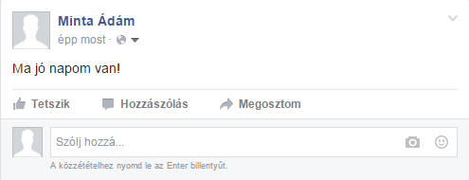
____________________________________________________________________________________________________________
A kiírásunkat szerkeszthetjük, vagy törölhetjük is, ha a kis nyílra kattintunk.



